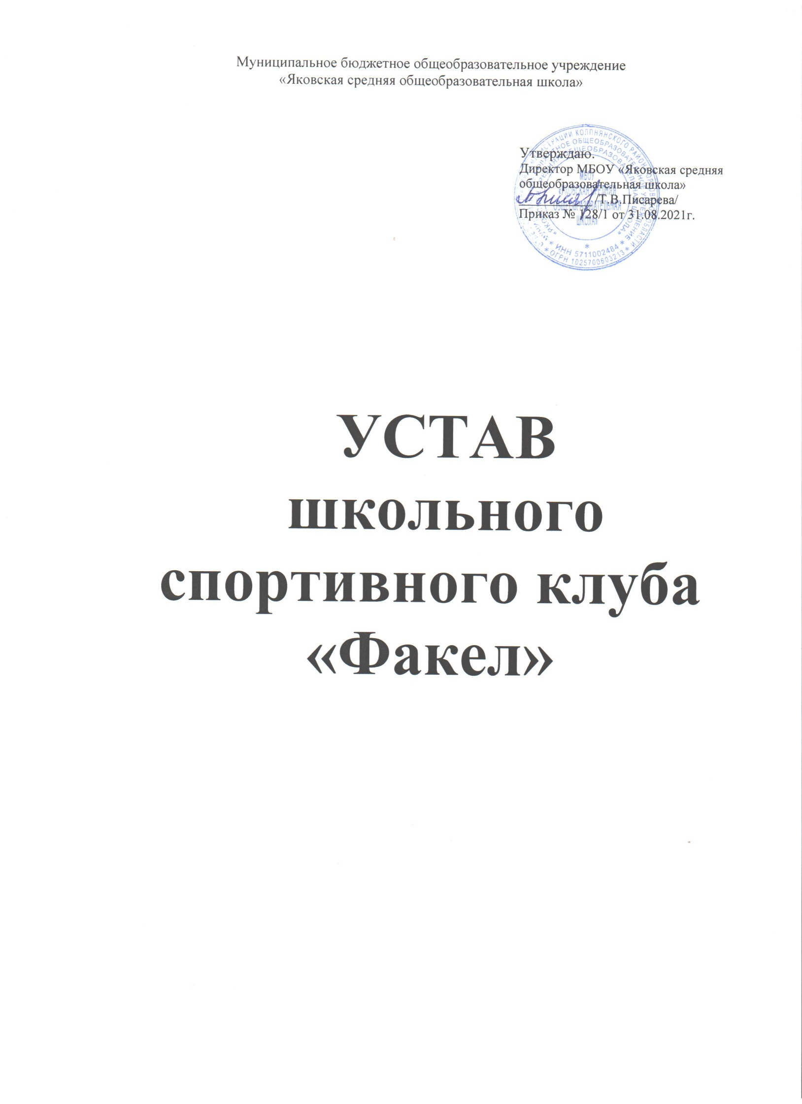

Устав школьного спортивного клуба «Факел»

- Общие положения

  - Школьный спортивный клуб «Факел», в дальнейшем именуемый «ШСК», является общественным объединением, создан в с.Яковка на базе МБОУ «Яковская средняя общеобразовательная школа».
  - ШСК является общественной организацией, создан на добровольных началах по инициативе обучающихся, педагогов и родителей (законных представителей). Работа ШСК строится в соответствии с Уставом ШСК, принципами государственной системы физического воспитания при широкой поддержке общественности.
  - ШСК, выполняя свои уставные задачи, действует на основе Конституции Российской Федерации, Федерального закона «Об общественных организациях», Гражданского кодекса Российской Федерации, Закона РФ «Об образовании», Закона РФ «О физической культуре и спорте в Российской Федерации», настоящего Устава, руководствуется общепризнанными международными принципами, нормами и стандартами.
  - ШСК может иметь символику, название, эмблему, флаг, вымпел, единую спортивную форму и иные знаки отличия.
  - ШСК осуществляет свою работу на основе демократии, гласности, инициативы и самодеятельности своих членов, выборности руководящих органов и отчетности перед коллективом.
  - ШСК не является юридическим лицом и не может от своего имени приобретать и осуществлять имущественные и неимущественные права, нести ответственность, быть истцом и ответчиком в суде, иметь самостоятельный финансовый баланс.
  - В своей деятельности ШСК активно взаимодействует с профсоюзной организацией образовательной организации, а так же с иными общественными организациями, молодежными объединениями, активно участвует в спортивной жизни города (села), области.

2. Цели и задачи школьного спортивного клуба

2.1. Основной целью ШСК является организация и совершенствование спортивно- массовой работы образовательной организации, пропаганда здорового образа жизни, укрепление здоровья школьников, повышение их работоспособности, повышение спортивного мастерства членов клуба.
  - Достижение указанной цели осуществляется посредством решения следующих задач, стоящих перед ШСК:
- выработка у школьников потребности в здоровом образе жизни;
- укрепление здоровья и физического совершенствования учащихся;
- привлечение к спортивно-массовой работе в клубе известных спортсменов, ветеранов спорта, родителей (законных представителей) обучающихся;
- воспитание высоких нравственных качеств, патриотизма, общественной активности, трудолюбия;
- воспитание устойчивого интереса к систематическим занятиям физической культурой, спортом, туризмом к здоровому образу жизни.
- профилактика асоциальных проявлений в подростковой среде.
Для указанной цели ШСК осуществляет следующие виды деятельности:
- создание Совета ШСК;
- создание физкультурного актива во всех классах;
- содействие открытию спортивных секций;
- агитационная работа в области физкультуры и спорта,
- информирование обучающихся о развитии спортивного движения;
- проведение спортивно-массовых мероприятий, соревнований среди обучающихся образовательной организации и с обучающимися других клубов;
- создание и подготовка команд ШСК по различным видам спорта, для участия в соревнованиях различного уровня;
- внедрение физической культуры в быт обучающихся, проведение спортивно- массовой и оздоровительной работы в образовательной организации;
- организация активного спортивно-оздоровительного отдыха обучающихся (оздоровительные лагеря, туристические походы и т. д.).
Помимо перечисленных видов деятельности ШСК может осуществлять иную, не противоречащую Уставу, деятельность.

Права школьного спортивного клуба

3.1. ШСК имеет право в порядке, предусмотренном действующим законодательством:
- свободно распространять информацию о своей деятельности;
- участвовать в выработке решений органов управления образовательной организации;
- представлять и защищать свои права, законные интересы своих членов и участников в органах государственной власти, органах местного самоуправления и общественных организациях;
- осуществлять иные полномочия, предусмотренные законами об общественных объединениях;
- выступать с инициативами по вопросам, имеющим отношение к реализации своих уставных целей, вносить предложения в органы государственной власти и органы местного самоуправления, органы управления образовательной организации, занимающиеся развитием физической культуры и спорта;
- поддерживать прямые контакты и связи с другими спортивными организациями и клубами;
- участвовать в распределении денежных средств выделенных для развития физкультуры и спорта в школе;
- представлять списки активистов, физкультурников и спортсменов для поощрения и награждения администрацией школы и вышестоящими физкультурными организациями;
- выбирать делегатов на районную конференцию;
- участвовать в составлении плана работы по организации физкультурно – оздоровительной и спортивной деятельности.
3.2. ШСК может осуществлять иные права, предусмотренные действующим законодательством РФ, и соответствующие уставным целям и задачам.

Обязанности школьного спортивного клуба

ШСК обязан:
- соблюдать законодательство РФ, общепризнанные принципы и нормы, касающиеся сферы своей деятельности, а также нормы, предусмотренные настоящим Уставом и иными учредительными документами;
- ежегодно информировать общественность о своей деятельности.

Участники школьного спортивного клуба, их права и обязанности

  - Членами ШСК могут быть обучающиеся образовательной организации, достигшие возраста 7 лет и старше. Юридические лица также могут быть участниками ШСК.
  - Прием в члены ШСК производится решением Совета ШСК на основании личных заявлений лиц, желающих стать членами ШСК.
  - Исключение из членов ШСК производится решением Совета ШСК за неоднократное нарушение членов ШСК обязанностей, предусмотренных настоящим Уставом.
  - Члены ШСК имеют право:
- бесплатно пользоваться спортивным инвентарем, оборудованием и сооружениями, а также методическими пособиями;
- получать консультации преподавателей ШСК;
- получать информацию о планируемых ШСК мероприятиях;
- участвовать во всех мероприятиях, проводимых ШСК.
5.5. Члены ШСК обязаны:
- соблюдать Устав ШСК;
- выполнять решения руководящих органов ШСК;
- активно участвовать в работе органов, в которые они избраны;
- соблюдать правила техники безопасности при проведении занятий, установленный порядок работы ШСК;
- бережно относиться к спортивному инвентарю, оборудованию, сооружениям и иному имуществу;
- показывать личный пример здорового образа жизни.

Руководящие органы

6.1.Общее собрание
6.1.1. Высшим руководящим органом ШСК является общее собрание участников, созываемое Советом ШСК не реже одного раза в год.
6.1.2. Внеочередное общее собрание может быть созвано по требованию не менее чем одной трети участников ШСК.
6.1.3. Инициаторы проведения общего собрания обязаны известить об этом собрании всех участников ШСК.
6.1.4. Общее собрание правомочно:
- если в его работе принимают участие более половины участников ШСК, направивших в Совет ШСК уведомление согласно настоящему Уставу;
- если количество присутствующих на собрании участников меньше при условии, что имеются документы, подтверждающие приглашение на общее всех участников ШСК, направивших в Совет ШСК уведомление согласно настоящему Уставу.
6.1.5. Все решения принимаются простым большинством голосов от числа присутствующих на общем собрании участников.
6.1.6. К исключительной компетенции общего собрания относятся:
- реорганизация и ликвидация ШСК;
- утверждение Устава, внесение изменений и дополнений в Устав;
- выбор членов Совета ШСК;
- утверждение ежегодного отчета Совета ШСК.

6.2 Совет ШСК, Председатель Совета ШСК.
6.2.1. Постоянно действующим руководящим органом ШСК является Совет ШСК, избираемый общим собранием на 1 год и подотчетный общему собранию участников.
6.2.2. Число членов совета не может быть менее трех человек. Члены Совета ШСК из своего состава выбирают председателя Совета на срок действия полномочий совета.
6.2.3. Совет ШСК осуществляет права и исполняет обязанности от имени ШСК.
6.2.4. Совет ШСК решает все вопросы, связанные с деятельностью ШСК, кроме тех, что отнесены к исключительной компетенции общего собрания.
6.2.5. Содействует реализации инициатив обучающихся во внеучебной деятельности: - изучает их интересы и потребности в сфере внеучебной деятельности;
- создает условия для их реализации;
- привлекает обучающихся к организации воспитательной и спортивной работы в образовательной организации.
6.2.6. В ходе своей деятельности содействует разрешению конфликтных вопросов:
- участвует в решении проблем образовательной организации, согласование интересов обучающихся, педагогов и родителей (законных представителей);
- организует работу по защите прав обучающихся, укреплению дисциплины и порядка;
- информирует обучающихся о деятельности региональной и районной системы самоуправления, содействует организации спортивных программ и проектов как на территории образовательной организации и вне ее.
6.2.7. Все решения принимаются простым большинством голосов от общего числа членов Совета ШСК.
6.2.8. Председатель Совета ШСК выполняет организационно-распорядительные функции, непосредственно представляет ШСК в органах государственной власти, органах местного самоуправления, организациях и общественных объединениях.
6.2.9. Председатель организует подготовку и проведение заседаний Совета ШСК.

Порядок внесения дополнений и изменений в Устав школьного спортивного клуба.

  - Изменения и дополнения в Устав вносят по решению общего собрания участников.
  - Изменения и дополнения вступают силу с момента принятия решения о внесении изменений и дополнений в Устав на общем собрании участников ШСК.

Реорганизация и ликвидация ШСК

Школьный спортивный клуб прекращает свою деятельность по решению Педагогического совета школы, общего собрания и другим основаниям, предусмотренным действующим законодательством.

